**合理采摘机器人任务挑战赛**

**竞赛规则**

**一、参赛范围**

参赛组别：小学组（1-3年级）

参赛人数：每个参赛队伍1-2人。

**二、比赛场地：**

2.1 赛台尺寸：内径长2362mm,宽1143mm，高80mm

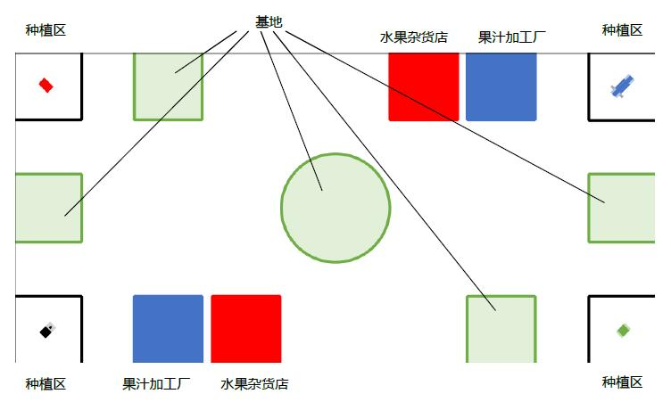2.2 如果赛台比场地纸大，则把场地纸居中摆放。

**三、场地任务物品：**

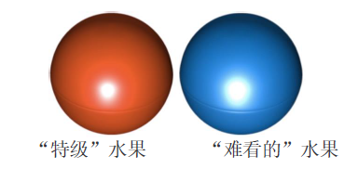 在比赛场地上，有两种不同的水果：“特级”水果和“难看的”水果。两种不同种类的水果会用两种不同颜色的乐高球呈现：

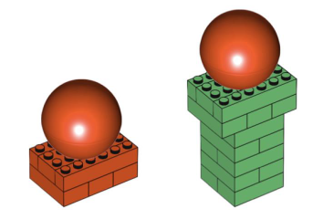 每个比赛场地上分别有2个特级水果和2个难看水果。两个特级水果各自被放置在一个红色和一个绿色的水果支撑物上：红色的水果支撑物被放置在场地左上角的红色的正方形种植区域，绿色的水果支撑物被放置在场地右下角的绿色正方形种植区域。

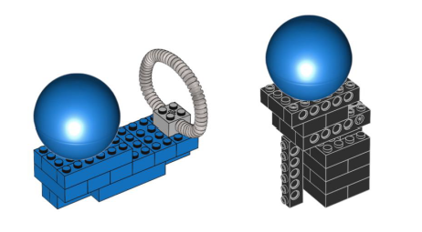 两个难看水果分别被放置在蓝色和黑色的水果支撑物上方，蓝色的水果支撑物按照图中显示的方位放置在场地右上角的种植区域，黑色水果支撑物按图中显示的方位放置在左下角的种植区域：

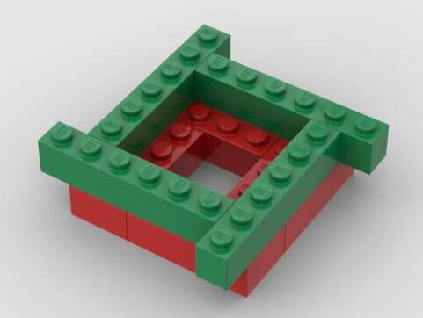 每当一个水果完全进入到对应颜色的区域之后，或者它完全进入到其中一个基地后，队员可以手动将水果放置在蓝色或红色区域内的由该队设计的水果支撑物上，如下图：

这样可以避免乐高球滚出方形区域，干扰机器人的正常运行。

**四、比赛任务**

机器人必须从场地中任意一个基地出发，且完全在基地绿色线内，最终以机器人完成任务后回到场地中间的圆形基地内为结束。

在整个比赛过程中，每支队伍要运用他们的机器人：

• ◆从农场种植区中的水果支撑物上采集4个水果。

• ◆将两个特级水果运输到两个水果杂货店中的任意一个。

• ◆将两个难看水果运输到两个水果加工厂中的任意一个。

**五、比赛器材**

5.1 WeDo机器人的控制器、马达和传感器必须使用乐高教育WeDo2.0核心套装。控制器、马达和传感器使用数量不限，乐高积木部件都允许使用于辅助机器人的搭建。

5.2 每支队伍只允许使用1个WeDo机器人完成挑战。

5.3 250mm× 250mm×250mm是机器人开始运行前的最大尺寸，开始运行之后，机器人尺寸不限。

**六、赛制安排**

6.1 在组装之前的检录时间内，所有的参赛者必须坐在竞赛区内指定的准备区内。检录之后，只允许参赛者进入竞赛区。

6.2 本次比赛形式为现场搭建。（比赛开始前所有零件均为初始状态，无任意两个零件有连接）

6.3 比赛组装与调试总体时间不少于120分钟。

6.4 比赛分三轮，记录每轮的成绩，以该队伍三次成绩中的最高分作为最终成绩，成绩相同的用时少的排在前面，如果还不能区分名次，则以该队伍次高分的高低来排定名次。

6.5 每次挑战，机器人有2分钟的时间。当裁判给出开始的信号时，开始计时。机器人必须完全放在赛台上的起始区域内，并打开控制器。一旦参赛者准备好之后，裁判就会示意开始比赛,参赛者必须等待裁判给出信号，才可以启动机器人（运行程序）。

6.6 每次尝试之前，4个水果支撑物（包括4个代表水果的乐高球）将被放置在四个种植区域内。

6.7 机器人在每次尝试开始前，都必须从绿色线内的基地出发。

6.8 在尝试挑战过程中，机器人必须在程序自动控制或远程操控下移动/操作，或者运用二者相结合的方式移动/操作。机器人可以由任何兼容WeDo2.0编程软件的设备来控制，使用WeDo2.0核心套装。

6.9 4个水果只允许机器人从支撑物上拿下来，取下的方式没有任何限制。

6.10 一旦其中任一水果从水果支撑物上被取下，它必须被运输到符合它外观的区域：特级水果必须被送到两个红色正方形区域（水果杂货店），而难看的水果被送到两个蓝色正方形区域（果汁加工厂）。当一个水果完全进入到对应颜色的区域内，意味着它被放置在了正确的位置。

6.11 在挑战过程中，当机器人完全进入到基地内时可以被用手触碰。队员可以在该基地内对机器人进行复位或添加、移除策略物。

6.12 在每次挑战过程中，参赛队伍：

• 不允许触碰水果支撑物；

• 不允许触碰机器人，除非机器人进入到基地；

• 不允许触碰水果，除非它们被放置在红色或蓝色区域和基地内。

6.13 以下任务完成任意一个即意味比赛结束：

• 机器人移动到圆形基地内，底盘完全进入到基地内，停止，（电线允许伸出基地外）并且队员向裁判示意机器人结束挑战。

• 2分钟挑战时间到。

• 当队员用手：

1. 触碰到任意一个水果支撑物。

2. 触碰基地以外的机器人。

3. 触碰任意一个非基地内，或者非种植区内的水果。

6.14 有可能会在原定任务的基础上现场增加一个附加任务，该任务在参赛队员进场后现场抽取，并告知到所有参赛队伍后再开始比赛，且该任务会出现在每一轮次的竞赛中。该项任务得分计入总分。

**七、其他注意事项**

7.1 为保证竞赛流程正常进行，参赛队伍须按抽签顺序，提前2个场次到赛场前候场，若未能按要求到达赛场竞赛的，裁判有权取消本轮成绩。

7.2每支参赛队伍只能允许有一台机器人，并且队伍与队伍之间不得相互使用，一经发现取消两队成绩。

7.3服从裁判员指挥，文明参赛。对于不服从裁判员指挥的队伍，组委会有权取消其比赛资格。

7.4在准备区或比赛区使用手机等通信器材，不管什么原因，将立即被取消比赛资格。

7.5本规则解释权归组委会所有。

**合理采摘机器人任务挑战赛计分表**

队伍编号： 轮次：

学校： 参赛队员：

|  |  |  |  |
| --- | --- | --- | --- |
| 任务 | 分值 | 数量 | 得分 |
| 从水果支撑物上完全取出一个水果。 | 10 |  |  |
| 一个特级水果被完整的运输到红色区域（水果杂货店）。由机器人将水果运输到红色区域。 | 10 |  |  |
| 一个特级水果完整的进入到红色区域（水果杂货店）。由手动从基地将其放置到红色区域。 | 5 |  |  |
| 一个难看水果被完整的运输到蓝色区域（果汁加工厂）。由机器人将水果运输到蓝色区域。 | 10 |  |  |
| 一个难看水果被完整运输到蓝色区域（果汁加工厂）。由手动从基地将其放置到蓝色区域。 | 5 |  |  |
| 每个水果支撑物没有从初始位置完全移动到种植区以外。(只有在获得其他分数的情况下，此项分数才有效） | 5 |  |  |
| 机器人完全停止在圆形基地区域。（只有在获得其他分数的情况下，此项分数才有效） | 20 |  |  |
| 附加任务 |  |  |  |
| **总分** |  | | |
| **本轮用时** |  | | |

队员签字：

裁判签字：